製品カテゴリー |  | 共通 |  |  |  | 河川・砂防 |  | 道路・公園 |  |  | 建築物 |  |  | その他
掲載年月 |  | 平成17年４月
製品名及び特徴を表すキーワード  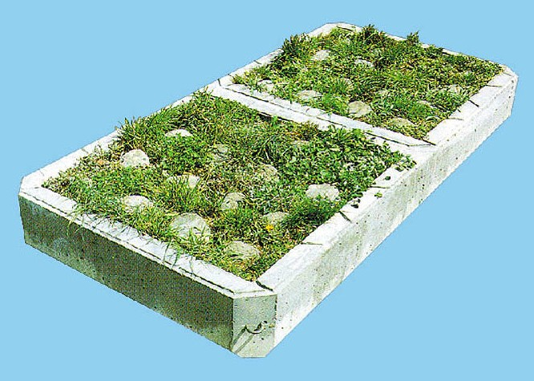 |  | グラバンク（緩勾配護岸用 環境保全型ブロック）
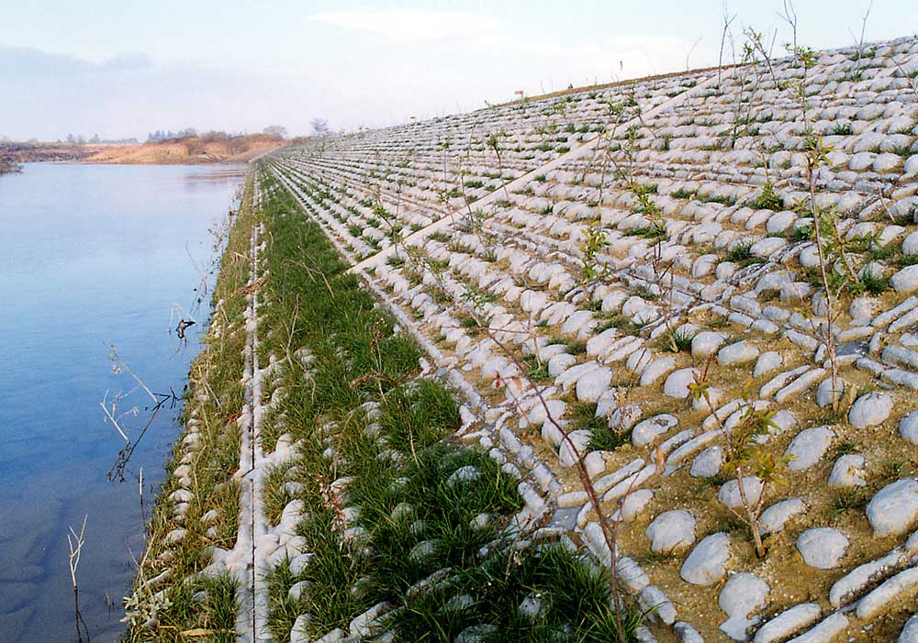

グラバンク
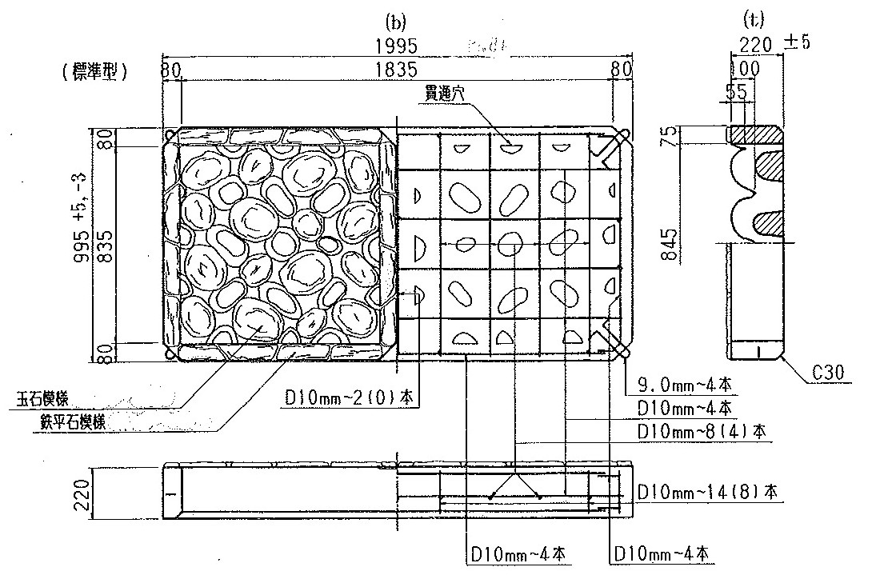

製品図
特徴・セールスポイント
コンクリートの外枠部の内側に玉石を並べた一体形状とし、玉石間の貫通孔に客土を施す個とにより、背面土との間で水分の代謝、通気による土壌の活性化がはかられ草木の繁茂・昆虫等の生息環境の創出ができます｡
製品１本当り、2.0ｍ^{２}の大型張ブロックである事から、施工工期の短縮も図れます。
玉石形状のコンクリート護岸が足掛かりとなり、人の河川への滑落を未然に予防できます。

製品開発にあたり支援を受けた主な公的機関とその支援内容又は共同開発者

製品評価の状況 |  |  | リサイクル  認定製品 |  |  |  | ＮＥＴＩＳ  登録ＮＯ  （ ） |  |  | 建設技術  審査証明済み  （ ） |  |  | 特許・  実用新案権  取得済
製品区分 | 土木資材・製品 |  |  |  | 機械システム |  |  |  | 仮設材や  作業機械 |  |  | その他
会社名 |  |  |  | 株式会社ホクエツ富山
住所 |  |  |  | 富山県婦負郡婦中町上井沢359-1
電話番号 |  |  |  | 076-469-5401
ＵＲＬ |  |  |  | http://www.hsnet.jp/

